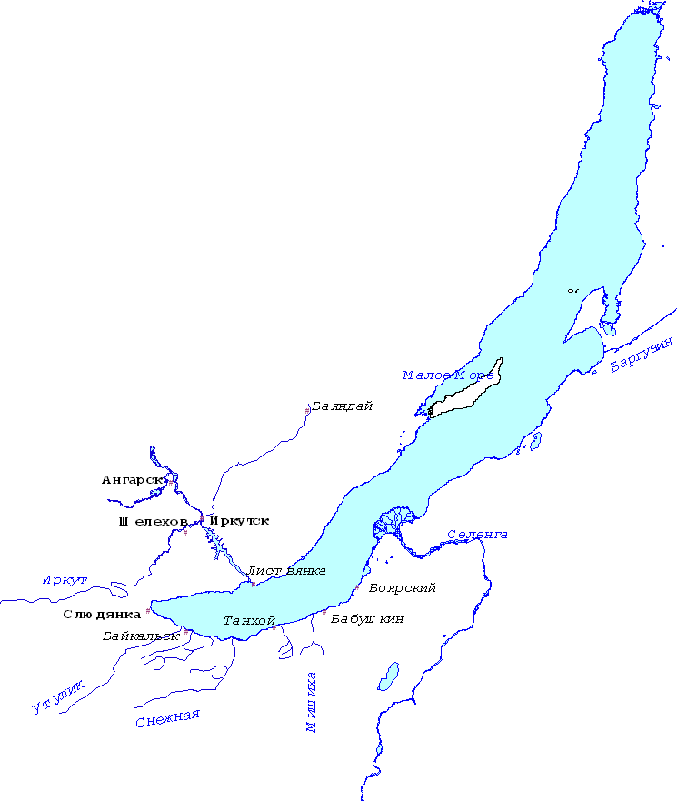**Жемчужина Сибири – Байкал**

**Уникальность воды**

**Географическое положение и размеры озера**

Байкал – самое глубокое озеро в мире, находящееся в Восточной Сибири России.

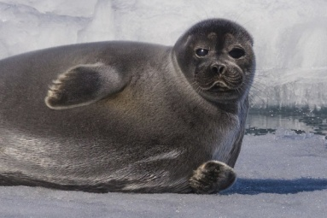

**Эндемики и промысловые Байкала**

Из 27 островов Байкала самый большой **Ольхон**

( 73 км в длину и 11 км в ширину).

**Местные ветра**

**Сарма.** Сильный шквалистый ветер, до 40-50 м/сек, вырывающийся из горной долины реки Сарма. Ветер бывает настолько силён, что валит деревья, переворачивает суда и срывает крыши с домов. Этот ветер наиболее част и свиреп осенью и зимой.

**Горная (горный)** – северо-западный ветер. Горный – самый свирепый и коварный из байкальских ветров. Он возникает внезапно.

**Баргузин** – ровный и сильный северо-восточный ветер, приносит с собой солнечную погоду.

**Култук,** или низовик. Ветер дует с южной оконечности Байкала. Култук несёт с собой мощные штормы, дожди и пасмурную погоду.

**Верховик, или ангара**. Ветер дует с севера из долины реки Верхняя Ангара. Он дует ровно, без порывов, поднимая огромные волны до четырёх метров высотой.

В озеро впадает более 336 рек, а вытекает одна АНГАРА.

* чистая, слабо минерализо-ванная (в 1 л менее 0,1 г солей),
* богата кислородом,
* диск для определения прозрачности воды виден на глубине 40 метров

***Ангара***

**Байкал – исток Ангары**

Другим озерам не более 5 – 15 тысяч лет.

**Возраст Байкала**

* ГП – центр Азии, граница Иркутской области и республики Бурятия.
* Площадь водной поверхности – 31 722 км².
* Максимальная глубина - 1642 м.
* Протяжённость - с юго-запада на северо-восток на 636 км.
* Ширина - от 24 до 79 км.

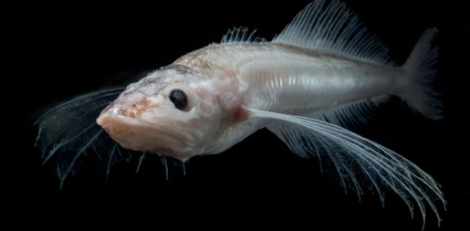

**нерпа**

**голомянка**

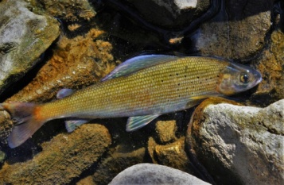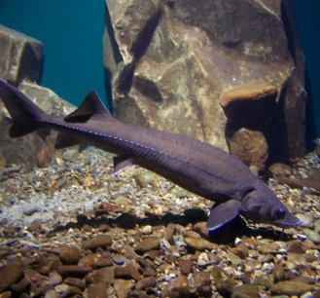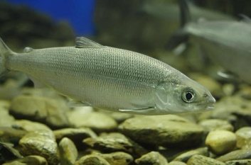

**хариус**

**омуль**

**осётр**